全权代表大会（PP-18）  2018年10月29日-11月16日，迪拜 | 
全体会议 | 文件 39 (Rev.1)-C
 | 2018年7月16日
 | 原文：法文
秘书长的说明
电信发展局（bdt）主任职位候选人
根据3号文件的内容，我荣幸地将附件中国际电信联盟电信发展局主任职位候选人：
让·菲勒蒙·基桑古（Jean Philémon KISSANGOU）先生（刚果共和国）
的竞选材料转呈大会。

秘书长
赵厚麟

附件：1件

刚果共和国
2018年5月24日，布拉柴维尔
收件人： 国际电联秘书长，赵厚麟
发件人： 邮电和数字经济部
函号： 0517/MPTEN-CAB/18
事由： 让•菲勒蒙•基桑古先生申请国际电信联盟电信发展局主任职位
尊敬的先生，
我荣幸地代表刚果政府，依据贵方2017年10月23日的CL-17/42号函件，向您转呈让•菲勒蒙•基桑古先生参加国际电信联盟电信发展局主任职位竞选的竞选资料，选举将于2018年10月29日至11月16日在迪拜（阿联酋）召开的下届全权代表大会期间进行。
基桑古先生拥有信息通信技术（ICT）监管和政策及信息通信硕士学位。此外，他还拥有一个电信监管学位。在15年的职业生涯中，他先担任了一家互联网服务提供商（ISP）的技术主任，后又在数字通信业本地监管机构担任负责普遍接入的管理人员。自2009年以来，基桑古先生集中精力开展科研，并且撰写了两本电信方面的著作。
此外，基桑古先生参选动力的源自他在全球电信发展方面的愿景和战略，他希望充分运用自己的管理技能和严谨的专业态度将二者付诸实践。
刚果再次重申，希望为国际电信联盟所进行的充满活力的工作 – 通过电信使全世界人民获得最大快乐 – 做出贡献。

顺致崇高敬意。

谨启，
（原件已签）

部长
Léon Juste IBOMBO
[公章]

附件：
– 候选人的愿景
– 候选人的简历
– 候选人的照片

让·菲勒蒙·基桑古  电信发展局主任职位候选人，  2018年全权代表大会（PP-18）  www.kissangou.name | 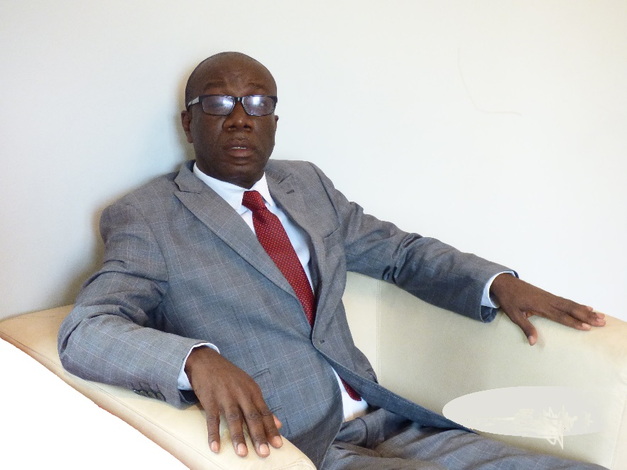

我的愿景
确保到2030年，世界上五分之一的未获连接人口将能获得无歧视宽带接入，从而能够获取信息、参与经济，而且个人也有发展。

七个战略支柱

支柱1：电信业改革
二十世纪80年代的电信业改革成果喜忧参半。我们的活动将聚焦于那些改革未取得预期成果的国家和次区域。最终目标是在有需求的领域实施电信/ICT行业改革。具体而言，向那些愿意实现电信/ICT的国家放开提供支持，进行现有运营商的全面或部分私有化，并且建立一个真正的独立监管机构。对于撒哈拉以南非洲和拉丁美洲，将与合作伙伴（欧盟）重新谈判撒哈拉以南非洲的信息通信技术政策协调项目（HIPSSA）和ICAR项目，并且审议相关实施战略。此外，电信发展局（BDT）将支持独联体（CIS）国家发起的电信业合作与协调举措，他们提供所需的手段和支持。一般而言，我们将寻求世界各地对政策和监管领域的适当响应，以确保对市场、竞争和有效管理施加切实影响，使相关发展指标取得巨大进步并积极提高全世界人民的福祉。

支柱2：宽带接入
二十一世纪的电信基于宽带网络，仅仅宽带网本身便可起到刺激经济、发展商业、创造就业、改善生活及推动创新的作用。发展宽带网络服务将起到提升移动宽带普及率等作用，如今非洲的相关普及率仅为8%，而阿拉伯国家仅为5%。我们扩展全球网络的目标在于连通全世界人口中五分之一的39亿仍未实现连通的人们（国际电联，2016年）。我们将为各国和区域集团的发展以及落实切实且适当的宽带政策提供支持、培训和跟进。我们将通过培训和扩展服务范围来刺激需求，使用户在实现连通后确能使用为其提供的数字服务。

支柱3：消费者保护
面对日益复杂的电信服务（宽带网络、智能手机、过顶业务（OTT）、短信（SMS）与彩信（MMS）、社交网络等），消费者容易受到各滥用的伤害，这些滥用可能会侵犯他们的自由并给社会福祉带来负面影响。因此防止消费者遭受可能的滥用，尤其是运营商实施的滥用的侵害，至关重要。我们在这方面的战略是通过媒体和专业协会的参与，以培训的方式实现消费者自立。为使规则和规章到位、正常运作并得到地方支援，建立监督机制。
除防范消费者获得不良信息之外，我们还将减少ICT/电信业的碳足迹（目前预计为24%）。推出示范性举措，通过合作伙伴关系与创新，为电信设施安装的成千上万汽油发电机寻找替代能源。例如，在非洲许多这类发电机都是每天24小时、一周七天工作。

支柱4：投资
预计IT业2018年的外资总额将达10.85亿（UNICTAD，2017年），2019年全球在这方面的支出将涨至28亿（GSMAi，2016）。
我们将通过帮助相关国家和社区制定有利投资的政策和法规的方式强化这些趋势。根据相关国家属于发达国家、发展中国家还是过渡转型国家的性质，将采用不同的电信/ICT行业的投资促进战略。我们将与私营部门讨论建立交流与行动长期框架的方式，鼓励创新和高效投资。此外，人工智能正在改变着电信业。这方面将从2016年的3900万欧元增至2025年的5970万欧元。电信发展局将确保电信/ICT投资曲线进一步增长，以便为全球发展提供支撑，让世界变得更加美好。

支柱5：创新
为ICT行业的创新和研究提供不同形式的支持将成为我们活动的主要信条。这意味着为技术创新提供监督和支持措施。创新是增长和创造就业的源动力。鉴于创新基于多样化的合作伙伴关系，因此人类活动的各个领域（教育、卫生、农业、工业、行政、能源、政府和物联网）均出现了新的系统和应用。这些新措施将为建设更美好的世界做出贡献。电信发展局在合作伙伴的帮助下，将构建有利于制定国家和区域政策的框架，以确保能够获得ICT支持并刺激创新。电信发展局内部将创建一个专门的创新监督部门。
鉴于北美、欧洲和亚洲在这些领域（增长、经验丰富、市场大）的成熟环境，电信发展局支持在不同机构间建立合作伙伴关系，包括与私营部门建立伙伴关系。

支柱6：电信发展局的质量保障
就职后，我们将逐步在电信发展局内部开展研究并落实相关举措，以便在国际质量标准的基础上建立一个质量保障体系，从而实现让电信发展局既满足既定要求又不辜负合作伙伴信任（内部和外部）的目的。电信发展局的终极目标是推进程序并不断完善治理、提高绩效。我们将按照提升效率、改进治理和强化行动实效的需要，审视电信发展局的结构。

支柱7：适应活跃且复杂的市场需要
随着宽带移动互联网的出现，下一代移动技术（3G、4G和5G）的发展与OTT服务的意外崛起使电信市场发生了改变，但电信发展局尚未根据OTT给电信运营商造成的威胁，对电信管理做出根本性、适应性的调整。然而由于市场变化，监管机构和运营商因难以紧跟日趋复杂、灵活且不可预测的服务套餐变化节奏，已经丧失了地盘。电信发展局将寻求更好地了解OTT的兴盛对市场提出的新要求并做出适当的响应，特别是在成本控制、资费计算和提高消费者福利方面。加强电信发展局应对新市场挑战的行动意味着市场将得到更好保护，竞争得到推动，并抑制垄断的形成– 目前垄断仍然十分盛行。监管机构和运营商将积极欢迎新的市场需求而不仅是被动接受。因数据流量大增而造成话音和短信收入大幅下降的运营商，正力求维护他们在基础设施方面的投资。这是一个重要问题，电信发展局将把此问题作为紧急事项加以研究。此外，我们将迅速考虑运营商可在何种程度上参加电信发展局的工作。

候选人简历

姓名：让·菲勒蒙·基桑古
国家：刚果-布拉柴维尔
家庭状况：已婚，三个孩子
kissangou@kissangou.name
www.kissangou.name

教育
电信/IT专业硕士 2003年
达卡尔，跨国电信学院（ESMT）
ICT政策法规硕士（在学） 2018年
南非，约翰内斯堡，维特兰大学
电信监管学位 2009年
特立尼达和多巴哥，圣奥古斯丁，西印度大学
互联网治理证书 2003年
日内瓦，外交研究基金会（Diplo Foundation）
项目管理证书 2003年
达卡尔，Innovit

总体经验
在互联网和电信网络管理、分析以及制定电信/ICT政策和法规方面从业十五年。

职业经历
刚果，布拉柴维尔，邮电监管部（ARPCE），
普遍服务管理司，经济和市场处处长 2010-2018年
刚果，布拉柴维尔，电信部，
新技术司，顾问 2004-2007年
刚果，布拉柴维尔，马里安·恩古瓦比大学（Université Marien Ngouabi）
理工学院NICT讲师， 2005-2015年
DRTVnet（互联网接入提供商）技术总监 2006-2009年

实习
日内瓦，瑞士，联合国总部互联网治理局 2005年
日内瓦，瑞士，国际电联电信发展局 2012年
社会活动
– 互联网协会（ISOC）刚果分会会长
– CACSUP非洲协调员
– 非洲网络信息中心（AFRINIC）委员会主席 2008-2011年
– AFNIC国际学校成员 2018年
语言
– 法语（官方语言）
– 英语（学习用语言）
– 葡萄牙语
出版物
著作：
1) 《发展中国家的电信/ICT普遍接入：规划、融资与控制》。Edilivre出版社，2015年，法国，巴黎
2) 《保护电信消费者：问题、欺诈和挑战》。Edilivre出版社，2016年，法国，巴黎
3) 《动乱的村庄》（小说），由CACSUP出版
4) 正在撰写（书籍）：《人工智能：发展中国家能做些什么？》
5) 正在撰写：《G7国家的电信业分析》。
获奖和荣誉
– Afrinic委员会成员奖（2008-2011年）

预期的改革及路线图
作为电信发展局主任，为实施我的计划，需要进行若干改革，这些改革将有助于实现我们的愿景和目标。首先将在电信发展局内就改革开展讨论，以便更好地规划，并在必要时对规划进行调整。
下文说明了将在我们职责范围内进行的一系列改革。在从全世界电信行业利益攸关方收集到新的意见后，所述改革也将在整个选举过程中得到不断调整。

1. 电信发展局的组织机构改革
目前，电信发展局由三个主要机构组成：电信发展顾问组（TDAG）、工作组和秘书处。将对这些机构进行重组，以提高效率，对外部专业人员开放，并以行动为导向。

2. “衡量信息社会”活动的改革
必须对“衡量信息社会”的年度活动进行彻底审查，特别是关于用于计算ICT发展指数（IDI）的综合指数的内容。新指数更是用于评估数字包容性水平，同时考虑到与已选的两个因素（获取和政策）同等重要的其他因素。例如，与竞争、监管、定价和消费者保护相关或与ITU-T、ITU-R和ITU-D建议书的实施相关的数据也是衡量数字包容性水平的重要因素。因此，在计算新的“数字包容性指数”时，可能会越来越多地考虑某些新的因素，从而使各国的排名更为恰当。

3. 对世界上电信行业改革的分析与评估
根据我们的战略，电信发展局将密切关注国际电联成员国电信行业的改革，目标是确定改革滞后的国家，之后由所有利益攸关方参与确定如何最好地协助并帮助他们做得更好。

4. 消费者参与方面的改革
我们将帮助确保消费者获得授权并更多地参与解决电信问题。这需要提高认识，开展培训，需要消费者协会、政府、监管机构和媒体的参与。

5. 项目伙伴关系改革
我们将继续保持由无线电通信局启动的与传统项目合作伙伴（国家、援助机构、研究中心和运营商等）的合作，但在项目部署方面需要重新进行定位。首先，将对已实施项目进行监测和评估，目的是吸取经验教训，确保以最佳方式实施未来的项目，从而推动实现那些本来将被排除在电信和ICT之外的人群的数字包容性。这需要做出明智的项目选择、根据现代标准进行管理并严格遵守治理规则。

6.对国际电联三个局之间关系的改革
我们建议ITU-R和ITU-T建立一个新的共同协作框架，以处理创新和人工智能等问题。对于电信发展局而言，则考虑如何通过未来的技术改善人们的生活。电信发展局将以此框架下开展的研究结果为基础，并使其他利益攸关方参与进来，包括运营商和私营部门。随后扩展考虑的层面，将电信/IT行业的投资问题涵盖进来。

7. 电信发展局内部管理改革
关于电信发展局自身内部管理的绩效，我们将利用智能选择的指标制定管理关键绩效指标（KPI），以跟踪电信发展局官员的绩效，将在日内瓦国际电联总部及其15个区域代表处和次区域办事处实行。对于每个代表处，将在磋商后给出路线图。电信发展局将帮助确保所有职员都能为实现我们的愿景做出贡献。

8. 电信发展局职员培训改革
电信发展局职员应不间断地接受培训，以适应电信行业不断涌现的问题，通过技术创新和社会及文化变革，电信行业发生了根本的变化。根据持续改进的理念，电信发展局职员将接受更好的知识培训和面向绩效的现代管理工具培训。此外，培训将包括“软”技能，如工作价值观、和谐共处和治理。

结论

本人参选的原因
1. 在世界范围内电信行业正面临若干挑战：由于多方面的原因，目前有39亿人无法享受到电信/ICT服务。我相信我可以为改善这一状况贡献微薄的力量。
2. 我认为我的个人情况适合这个职位且有足够的经验。
3. 我来自国际电联外部，我深信我对电信行业所面临的问题更为了解，我可以客观地看待全球电信发展的挑战。此外，我享有一定的独立性。
4. 我来自发展中国家。
5. 我专心钻研电信行业的大量文献和研究，我也为这些文献和研究做出了贡献。
6. 自2009年以来，我接触并在可能的情况下访问了电信行业的不同利益攸关方。
7. 我在大学和其他地方授课和讲座过程中，与人们就电信问题进行了探讨。
8. 我的人品无可非议。
我承诺成为这样的主任：
1. 到基层中去，听取人们的意见；
2. 以行动为导向；
3. 充分肩负起应有的责任；
4. 将有效地推动实现我们的愿景作为首要任务；
5. 反对官僚主义、诡计、权力集团、算旧账、阴谋及其他此类负面活动；
6. 推动变革、提升能力、促进人员的自由流动和思想的自由交流。

______________

